新聞稿

WorldHotels | 世尊國際酒店及度假村喜迎三家帝盛酒店加盟
進一步拓展亞太區業務網絡

成都帝盛君豪酒店、梳邦帝盛君豪酒店和吉隆坡帝盛酒店盛大加盟
(新加坡，2018年2月27日) － WorldHotels | 世尊國際酒店及度假村，隆重宣佈與帝盛酒店集團旗下三家酒店達成合作關係，包括成都帝盛君豪酒店、梳邦帝盛君豪酒店和吉隆坡帝盛酒店，藉此擴展區內酒店網絡。通過這項策略性協議，WorldHotels | 世尊國際酒店及度假村位於馬來西亞和中國的物業將分別增至7個及27個，有助提升品牌在當地市場的影響力。

成都帝盛君豪酒店

位處中國四川首府的成都帝盛君豪酒店提供556間寬敞的客房和套房，裝潢上選用優雅的東方元素和摩登家具，締造優質愜意的住宿體驗。每間客房都配備觀景凸窗，盡覽壯闊城市風光，充裕的空間結合現代化生活享受，如中式泡茶板、柔滑舒適的床品、衛浴設施和無線網絡，滿足當代旅客的需求。

若追求高層次餐飲享受，賓客既可在福悅軒中餐廳享用令人垂涎的粵川美饌，亦可到悅蓉咖啡廳品嚐本地和國際佳餚。此外，大堂吧每天都會供應英式下午茶，以及多款特飲和雞尾酒，呈獻誘人滋味。娛樂消閒方面，客人可於24小時開放的全方位健身室鍛鍊體魄，在旅途上保持最佳狀態。

酒店亦設有佔地700平方米的無柱式宴會廳、多元化會議設施和商務中心，全面照顧商務旅客和會議策劃人的需要。成都帝盛君豪酒店落戶中央商業區的心臟地帶，毗鄰地鐵一號線和四號線騾馬市站，讓休閒旅客輕鬆暢遊這座文化名城，同時為商務旅客帶來便捷交通選擇，可謂理想下榻首選。

成都帝盛君豪酒店加盟禮遇：
預訂即享悅蓉咖啡廳早餐 (最多兩位用)、24小時登記入住服務、延遲退房至下午4時、迎賓特飲，以及餐飲洗衣服務八折優惠，推廣期至2018年3月31日。

梳邦帝盛君豪酒店

梳邦帝盛君豪酒店坐落馬來西亞梳邦再也市的核心地段，共設478間美輪美奐的客房和套房，四周綠樹成蔭、環境清幽。酒店每天早晚都會提供免費接駁專車往返鄰近的購物區及工業園
如雙威水上樂園及購物中心，梳邦醫療中心，周末則會接送賓客前往精彩景點，如吉隆坡城中城、谷中城美佳廣場和科技中心i-City。

酒店擁有面積寬廣的無柱式宴會廳，劇場式佈局可容納多達1,800人，另設靈活多變的多功能活動室，是舉辦大型會議和上流社交活動的完美之選。四間餐廳及酒吧供應馬來西亞本地及國際美食，琳瑯滿目的選擇令人目不暇給。

休閒設施包括水療中心和戶外泳池，附近的公園亦是晨跑的好去處。賓客外出時更可使用酒店提供的Handy智能手機，除了享有免費流動數據外，還可無限撥打本地及國際電話至澳洲、香港、印尼、日本、新加坡和泰國，時刻與外界保持聯繫。

梳邦帝盛君豪酒店加盟禮遇：
凡於2018年2月1日至6月24日期間入住，即享最優惠房價八折禮遇。優惠視乎客房供應情況而定，並須受條款及細則約束。

吉隆坡帝盛酒店

吉隆坡帝盛酒店位處馬來西亞首都吉隆坡的金三角地區，當地人氣旅遊景點及購物中心皆信步可達，包括吉隆坡城中城、武吉免登星光大道、成功時代廣場、升禧廣場及Pavilion 購物中心。從酒店駕車前往吉隆坡國際機場只需45分鐘，實屬觀光及商務旅客的下榻首選。

吉隆坡帝盛酒店坐擁322間全新翻修的寬敞客房及套房，裝潢別致典雅，一應俱全的客房設備包括40吋高清電視連衛星頻道及WiFi。酒店更為攜帶孩子同行的家庭提供嬰兒床及托兒服務，呈獻賓至如歸的貼心服務。

崇尚健康人生的賓客，可到設於同層的24小時健身室及不規則游泳池盡情鍛鍊體魄。至於餐飲方面，酒店設有全天候餐廳、Checkers 咖啡廳及位於大堂的Windows 咖啡廳，是客人放鬆身心、悠閒暢聚的好地方。

吉隆坡帝盛酒店今年3月慶祝開業20周年紀念，將為住客帶來多姿多彩的每月獨家推廣優惠。客人凡於3月惠顧Checkers 咖啡廳，即可以淨價馬幣20元享用四道菜超值晚宴 (原價為淨價馬幣55元)。而於4月份連續入住三晚的客人，即可以最優惠房價預訂首晚住宿，第二及第三晚房價分別低至淨價馬幣20元及最優惠房價八折。優惠不可與其他推廣及折扣同時使用，並須受有關條款及細則約束。

吉隆坡帝盛酒店加盟禮遇：
預訂住宿連早餐 (最多兩位用) 可享最優惠房價九折，推廣期由2018年2月1日至6月30日。

WorldHotels | 世尊國際酒店及度假村亞太區行政副總裁Christina Spykerman表示：「WorldHotels | 世尊國際酒店及度假村很榮幸能與亞太區知名酒店集團──帝盛酒店集團達成合作協議，成功簽訂旗下三間酒店加盟。此舉定能壯大公司350多家別樹一幟的獨立酒店網絡，實現持續擴張的業務策略。三位新加盟成員實力超群，勢必為遍及全球的旅客締造非凡下榻體驗。WorldHotels | 世尊國際酒店及度假村熱切期待與帝盛酒店集團緊密合作，共創更光輝未來。」

WorldHotels | 世尊國際酒店及度假村簡介：

- WorldHotels | 世尊國際酒店及度假村致力提升全球獨立酒店的優勢。集團於業內擁有超過45年卓越經驗，旨在為別具個性和特色的高級酒店提供銷售和分銷方案以及諮詢服務。此國際品牌雲集350家別樹一幟的獨立酒店，遍及六大洲50多個國家，為精明的商務及休閒旅客締造正宗地道的下榻體驗。

- WorldHotels | 世尊國際酒店及度假村推出一系列解決方案，讓旗下酒店既可享有全球品牌的優勢，同時亦可維持自身的獨立性。其豐富多元的產品和服務包括：全球行銷、銷售、培訓服務、優質體驗評估、酒店業務諮詢、營運支援、電子商貿服務，以及最先進的分銷與科技系統。WorldHotels | 世尊國際酒店及度假村憑著忠誠客戶獎勵計劃WorldHotels Peakpoints峰賞、19家航空公司的飛行常客獎勵計劃，以及眾多聲譽卓著的合作夥伴，在獨立酒店業中保持強勁的競爭力。

- Associated Luxury Hotels是Worldhotels | 世尊國際酒店及度假村的母公司。作為WorldHotels | 世尊國際酒店及度假村與Associated Luxury Hotels International (ALHI) 的持有者和經營者，Associated Luxury Hotels是舉足輕重的全方位服務型「軟品牌」，提供一系列全球銷售組織服務、連線性廣泛的訂房管道方案，以及強大的銷售和行銷基礎。

關於帝盛酒店集團
帝盛酒店集團總部設於香港，旗下擁有並管理三個酒店品牌，包括中高端的帝盛酒店及度假村；精品酒店系列d.Collection以及經濟型的絲麗酒店。集團目前擁有及管理32間分別位於中國內地，香港，新加坡，馬來西亞和英國的酒店，未來幾年在馬來西亞，澳大利亞和英國將有8間酒店相繼開業。詳情請瀏覽：www.dorsett.com。

預訂或了解詳情，請瀏覽WorldHotels | 世尊國際酒店及度假村官方網頁worldhotels.com。如需索取圖片，請發送電郵至alow@worldhotels.com 。

如需了解最新資訊，請關注WorldHotels | 世尊國際酒店及度假村的Facebook及Twitter帳號：
www.worldhotels.com/facebook
www.worldhotels.com/twitter

此新聞稿由嘉希傳訊代表WorldHotels | 世尊國際酒店及度假村集團發佈。

如需查詢WorldHotels | 世尊國際酒店及度假村更多詳情或索取高清圖片，請聯絡：

GHC Asia嘉希傳訊 (新加坡) WorldHotels | 世尊國際酒店及度假村
Lynn Koh 女士 Ash Low先生
電話：65 6723 8161 電話：65 6227 5535
電郵：lynn.koh@ghcasia.com 電郵：alow@worldhotels.com

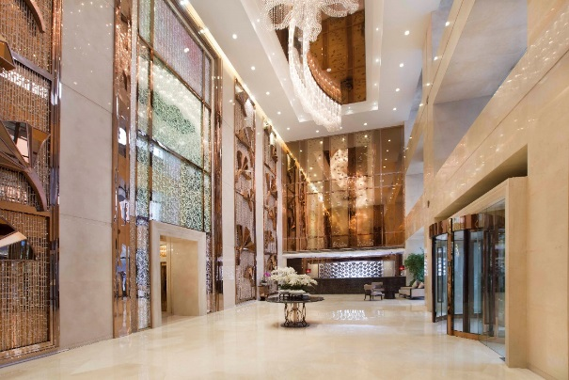
成都帝盛君豪酒店－大堂

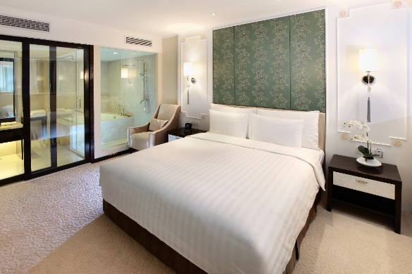
成都帝盛君豪酒店－帝盛套房

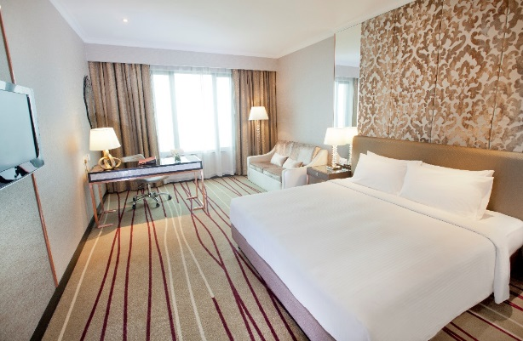
吉隆坡帝盛酒店－帝盛客房

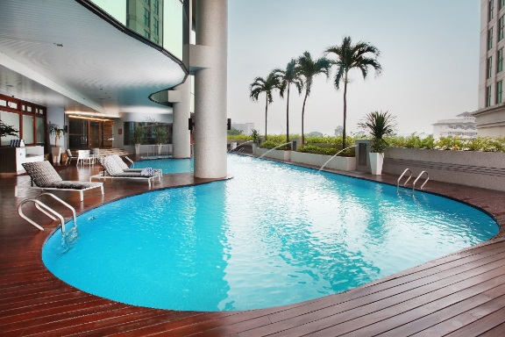
吉隆坡帝盛酒店－泳池

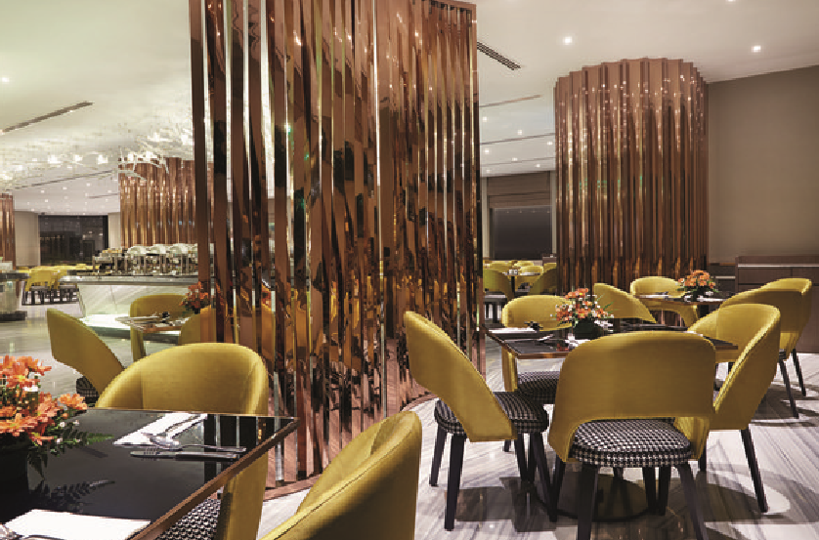
吉隆坡帝盛酒店－Checkers咖啡廳

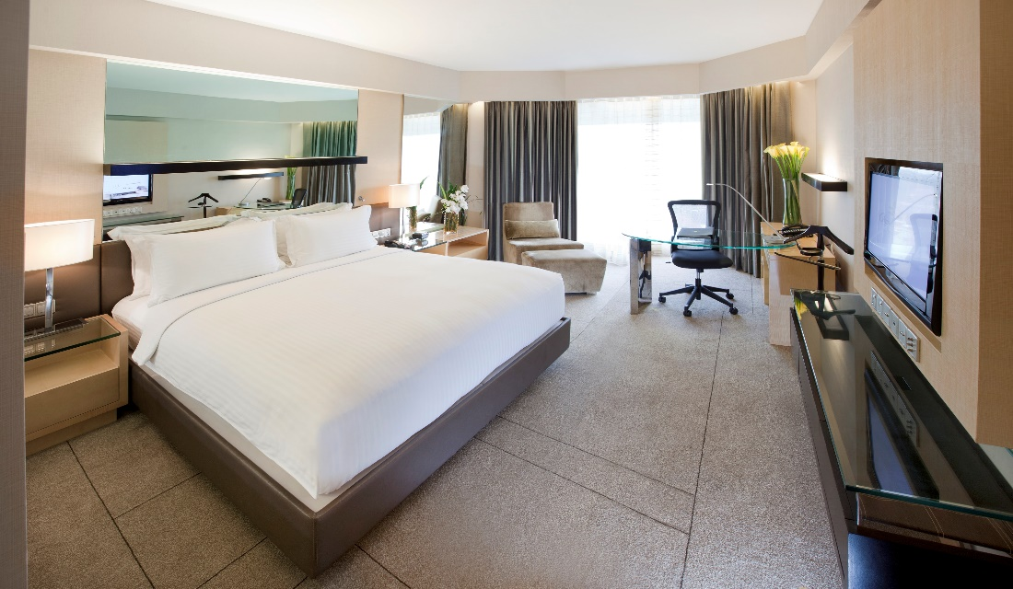
梳邦帝盛君豪酒店－豪華房

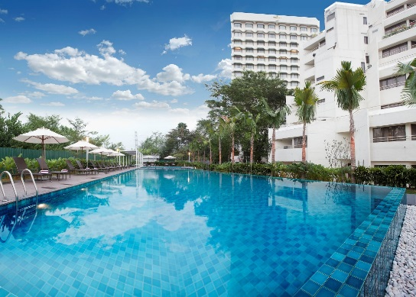
梳邦帝盛君豪酒店－泳池

